Методическая разработка
«Проектирование зендудла (вид орнамента для медитативного рисования) в программе MS Paint)

Раздел дополнительной образовательной программы «Мультимедийные технологии»: Основы графического дизайна

Цели и задачи занятия:
Образовательные:
- отработка навыков работы с графическим редактором;
- повторение и закрепление навыков умения работать с инструментами – “копирование”, “вставка”;
- научить составлять рисунок из нескольких фрагментов;
- закрепить навыки работы с командой Отразить/Повернуть.
Развивающие:
- развивать познавательный интерес, творческую активность учащихся;
- развивать навыки работы на компьютере;
Воспитательные:
- создать условия для формирования информационной культуры,
- формировать аккуратность, внимательность

Оборудование: ПК, проектор, экран, карточки с примерами зендудла, инструкция к практическому заданию и образцы орнаментов.
Формы: групповая и индивидуальная
Виды работы: беседа, работа с раздаточным материалом, работа за ПК
Занятие рассчитано на 2 академических часа по 40 минут

Этапы урока:
- Организационный момент
- Постановка цели урока. Актуализация знаний:
  - фронтальный опрос (повторение изученного на предыдущих занятиях),
  - работа с раздаточным материалом.
- Изучение нового материала.
Инструктаж для работы на ПК, демонстрация
Физкультминутка
- Практическая работа за компьютером.
- Домашнее задание.
- Подведение итогов урока.

Ход занятия
- Организационный момент
- Постановка цели урока
– Здравствуйте, ребята. Напомните, о чем мы говорили на прошлом занятии и в какой программе работали на ПК?
– Работали с графическим редактором Paint. Выполняли задания: решали графические головоломки, используя инструменты Paint.
– Верно. То есть вы уже умеете копировать и вставлять фрагменты изображения, знаете, что такое прозрачное выделение. Умеете выполнять заливку цветом.
Сегодня мы продолжим работать с графическим редактором и узнаем небольшие хитрости программы Paint.

- Изучение нового материала.
Тема нашего урока “Проектирование зендудла, особого вида орнамента. А что такое орнамент?
Орнамент – узор, состоящий из повторяющихся рисунков, изображений.
- Любой ли узор можно назвать орнаментом?
- Нет, не каждый узор можно назвать орнаментом. Узор, в котором отсутствует последовательное повторение одинаковых элементов, таковым не является.
А как вы думаете, где применяют такой вид рисунков? Вспомните, где в своем доме вы можете увидеть такой узор?
Правильно, покрывала, салфетки, ковры, одежда. Данный вид творчества был известен давно.
Название же «Зендудл» образовалось из двух слов: «зен» (или «дзен») и «дудл». «зен» означает «успокоить свою душу или мысли», а «дудл» - означает «рисовать каракули» (вспомните конкурс Google: «Дудл от Гугл», необычных и праздничных версий логотипов Google).
Таким образом, зендудл – это медитативное рисование, особый вид отдыха, помогает многим настроиться на позитивное и спокойное мышление.
Посмотрите, пожалуйста, какие оригинальные рисунки можно рисовать в такой технике.
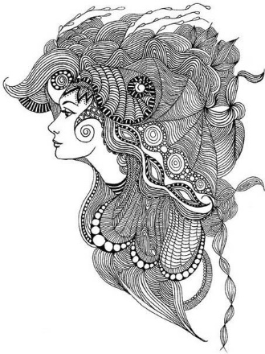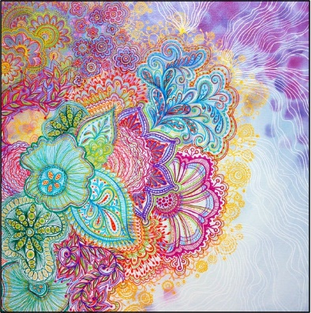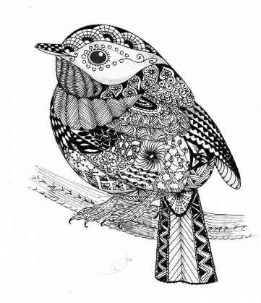

А мы с помощью этого вида орнамента научимся красиво рисовать на компьютере.

Вы сегодня выполните практическую работу. Познакомьтесь с образцами узоров, которые вы должны создать. Посмотрите, как простые изображения при повторении превращаются в необычные узоры.
Сначала вы повторите данное задание, а потом уже попробуете свои варианты узоров.
Мы посмотрим узоры у всех, поэтому обязательно сохраните файлы с выполненными заданиями в вашей личной папке.

Для начала посмотрите, как правильно выполнять задание.
Чтобы точнее нарисовать фигуру, мы может использовать линии сетки, которые напоминают лист тетрадки в клеточку.
Точное построение прямых линий, линий под углом 90, 45 выполняется с помощью зажатой клавишей Shift.
Чтобы нарисовать правильный квадрат и вписать в него окружность окружность, нужно также зажать клавишу Shift.
Вспомните, что такое прозрачное выделение? И почему в растровом редакторе нельзя наложить два рисунка друг на друга без прозрачного выделения?
Правильно, в растровом рисунке нельзя выделить отдельно объект, можно выделить только вместе с фоном. Но в Paint есть такая возможность – выделить рисунок без фона, но если дополнительный цвет совпадает с цветом фона.
После переменки вы приступите к практической работе на компьютере.
Первый рисунок выполняют все, а еще три узора вы выбираете из предложенных.
Обратите внимание, какое расширение у файла ваших узоров?
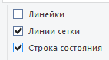
Инструкция для самостоятельной работы на ПК

Узор «Паркет»
- В программе Paint создать новое изображение размером 20х20 см (размер изменяется с помощью команды Файл / Свойства).
- На вкладке Вид активировать Линии сетки и Строка состояния.
- С момощью группы инструментов Фигуры создать квадрат (зажав клавишу Shift).
- С мощью фигуры Линия разделить квадрат по диагонали (также зажав клавишу Shift).
- Провести в квадрате параллельные линии от диагонали до горизонтальной.
- Скопировать объект и вставить, повернуть на 90⁰ влево и отразить по горизонтали.
- Наложить скопированный и модифицированный объект на исходный квадрат.
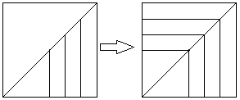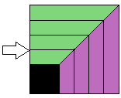
- Залейте области квадрата с помощью инструмента Заливка, выбирайте цвета на свое усмотрение.
- Раскопировать данный квадрат, получив узор «Паркет».
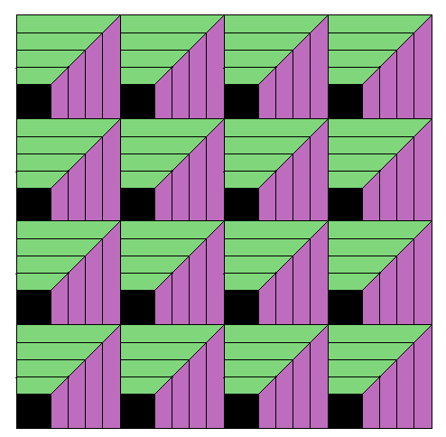
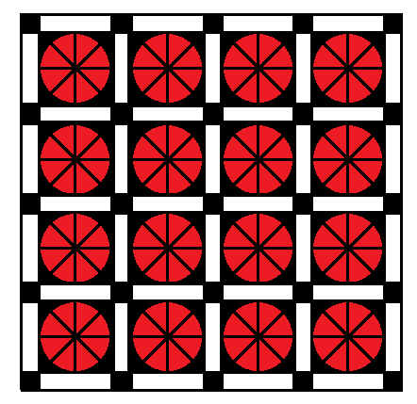
Узор «Капри»

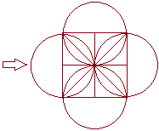
Узор «Кафель»
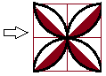
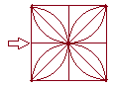
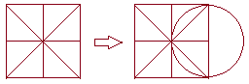

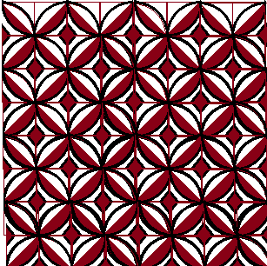

Узор «Лабиринт»

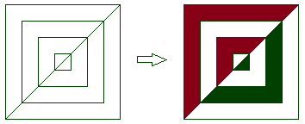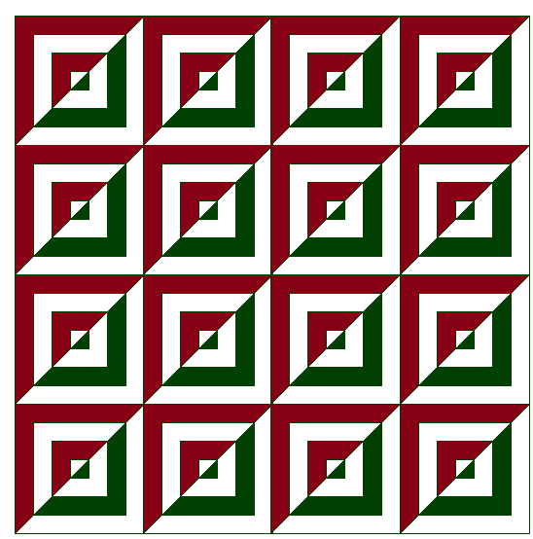
Узор «Зарево»
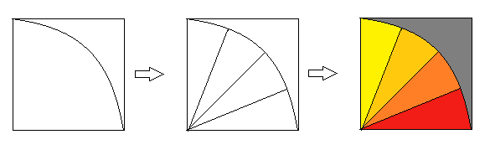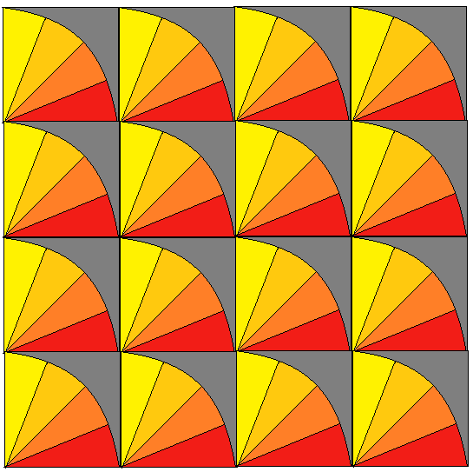

V.Практическую работу ребята выполняют самостоятельно. Педагог контролирует выполнение, корректирует и консультирует.

VI.Домашнее задание:
Дома придумайте свой узор и попробуйте раскрасить различными цветовыми оттенками (контрастными и более родственными).

VII.Подведение итогов.
Сегодня мы научились рисовать узоры. Как эти узоры называются? Почему назвали орнамент Зендудлом? Как нам помогала клавиша Shift?
Эти узоры мы в дальнейшем сможем использовать для более оригинальных зендудлов, а также для оформления интерьера проекта вашей квартиры, поэтому не забудьте сохранить их. На следующем занятии мы поговорим о значении цвета в узорах.

Сегодня вы очень хорошо и творчески поработали. Спасибо.

Используемая литература:
С. Шадт Зендудл. Рисование для релаксации, медитации и вдохновения. – СПб.: Питер, 2016.

